**Focus Hotel Premium Sopot z rabatem dla Seniorów – hotel sieci dołącza do programu Ogólnopolskiej Karty Seniora**

**Focus Hotel Premium Sopot, obiekt sieci Focus Hotels, dołączył do prestiżowego programu Ogólnopolskiej Karty Seniora. Od teraz wszyscy posiadacze karty mogą skorzystać z 15% rabatu na pobyt w hotelu. To wyjątkowa okazja, by cieszyć się nadmorskim wypoczynkiem w komfortowych warunkach i atrakcyjnej cenie.**

**Sopot – miasto idealne na wypoczynek seniora**

Sopot to nie tylko plaża i molo! Seniorzy mogą cieszyć się tu spokojnymi spacerami po pięknym, klimatycznym Monciaku, odwiedzić malowniczy Park Północny czy skorzystać z prozdrowotnych inhalacji w tężni solankowej. Miłośnicy kultury docenią wizytę w Operze Leśnej i Muzeum Sopotu, a na spragnionych relaksu czekają kawiarenki z widokiem na morze i urokliwe zakątki pełne zieleni.

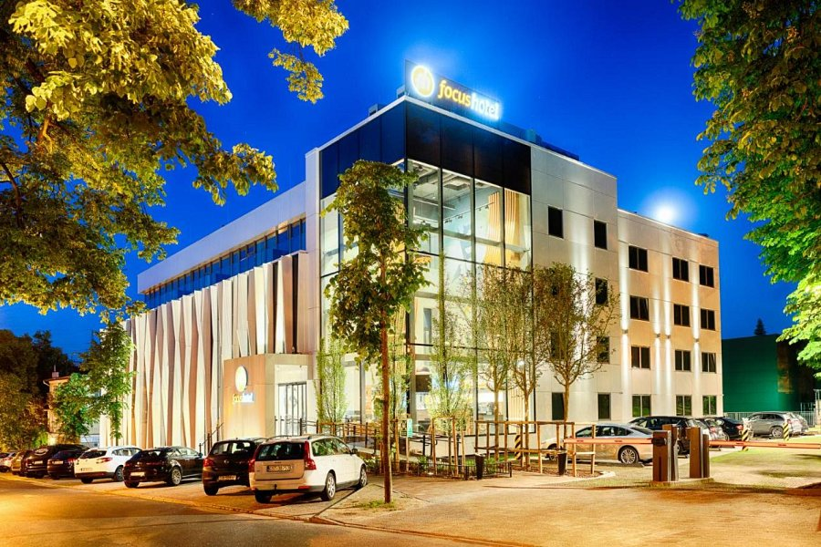

**Karta Seniora – więcej niż zniżka**

Program Ogólnopolskiej Karty Seniora to nie tylko oszczędności, ale także inicjatywa wspierająca aktywny i zdrowy styl życia osób 60+. Focus Hotels z dumą wspiera tę ideę, zapewniając seniorom możliwość komfortowego wypoczynku w jednym z najpiękniejszych kurortów nad Bałtykiem.